Газгольдеры
Газгольдеры (англ, gasholder, от gas - газ и holder - держатель), сооружения для хранения газов под избыточным давлением. По его величине различают Г. низкого (до 4-5 кПа) и высокого (до 3 МПа) давления, по способу герметизации газового пространства - мокрые и сухие. В первых герметизация осуществляется с помощью гидравлич. (обычно водяного) затвора, во вторых - любыми др. способами (напр., с применением сальниковых уплотнений). Мокрый Г. (см. рис.) состоит из стального резервуара для воды с внеш. и внутр. направляющими, одного (колокол) или двух (колокол и телескоп) подвижных звеньев для хранения газа, т. наз. камеры газового ввода (вывода), автоматич. системы указания объема газа и сигнализации положения колокола, а также предохранит. устройств и ср-в отопления и вентиляции камеры и подогрева воды в резервуаре Г. в зимнее время. Колокол и телескоп - вертикальные цилиндрич. резервуары (первый, монтируемый внутри второго,-с крышей, но без дна, второй - без крыши и дна), устанавливаемые в другом вертикальном цилиндрич. резервуаре (с дном, но без крыши) большего диаметра, заполненном водой, к-рая обеспечивает герметизацию газового пространства внутри подвижных звеньев при работе Г. 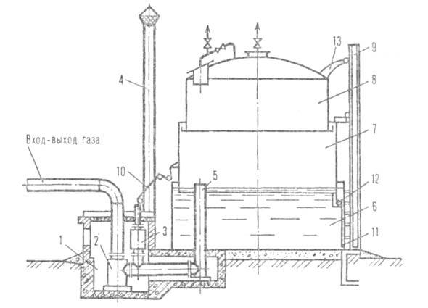
Мокрый газгольдер: 1-камера газового ввода (вывода); 2-гидравлич. затвор; 3-клапанная коробка автоматич. сброса газа; 4-труба сброса газа; 5-газовый стояк; б-резервуар с водой; 7-телескоп; 5-колокол; 9, 11 -соотв. внешняя и внутренняя направляющие; 70-подъемное приспособление; 12, 13-соотв. нижний и верхний ролики.
Подача газа под колокол и телескоп производится по трубопроводу через гидравлич. затвор, расположенный в камере, и газовый стояк; забор газа из Г. осуществляется в обратном порядке. Гидравлич. затвор служит также для отвода конденсата из газа и отключения Г. от газовых сетей на период ремонтов и остановок. При заполнении газом пространства под колоколом последний всплывает, перемещаясь вертикально вверх по направляющим, входит в зацепление с телескопом, поднимает его и продолжает перемещаться под давлением поступающего газа. Колокол и телескоп опираются на направляющие с помощью верх. и нижних роликов. Когда давление газа под колоколом уравновесится его весом или одновременно весом колокола и телескопа, подъем колокола прекращается. Вес колокола с телескопом уравновешивает давление газа 1,5-2,0 кПа. Для увеличения давления газа колокол догружают спец. грузами. Макс. вес грузов выбран таким, чтобы обеспечить давление газа под колоколом 4-5 кПа.
Г. монтируют с трубой сброса избыточного кол-ва газа в атмосферу или без нее. В первом случае сброс производится автоматически клапаном, соединенным подъемным устройством с колоколом, во втором - отключением подачи избыточного кол-ва газа. Труба сброса служит также защитой Г. от ударов молнии; при отсутствии трубы на направляющих Г. устанавливают молниеприемники. Достоинства Г.: высокая эксплуатац. надежность, простота обслуживания; недостатки: необходимость обогрева в зимнее время, относительно большая металлоемкость и соотв. ограниченность объема хранимого газа (до 100 тыс. м3). Мокрые Г. применяют, как правило, в кач-ве буферных емкостей на всасывающих линиях компрессоров. В СССР наиб. распространены Г. объемом 0,1-30 тыс. м3 для хранения газов под давлением до 4 кПа.
Сухие Г. служат для хранения газов под низким или высоким давлением. Герметизация Г. низкого давления осуществляется в осн. с помощью эластичных сальников. Достоинства таких Г.: небольшая металлоемкость, значит. объемы хранимого газа (до 500 тыс. м3), недостаток - сравнительно малая надежность уплотнит. элемента. В СССР гл. обр. применяют шаровые Г. объемом 600 м3 для хранения воздуха и благородных газов под давл. 0,8 МПа. Достоинства: простота конструкции и обслуживания; недостаток: ограниченность объема хранимого газа из-за повыш. давления. Шаровые Г. используют в целях создания аварийных запасов газов: воздуха для систем КИП и автоматики, азота для систем пожаротушения, воздуха и азота для продувки технол. аппаратов и др.
Список литературы
Веревкин СИ., Корчагин В. А., Газгольдеры, М., 1966;
Веревкин С И., Ржавекин Е. Л., Повышение надежности резервуаров, газгольдеров и их оборудования, М., 1980.

